ПУ 3-х фазный типа Нартис И300-W133-A1R1-230-5-100A-TN-RS485-RF2400/1-P1-EHKLMOQ1V3-D

Счетчик учета электрической энергии однофазный многотарифный. Работает в 1-тарифном и 2-тарифном режимах. Это позволяет пользователю считывать: дату, время и показания, в соответствии с тарифным планом.

Снятие показаний счетчика можно двумя способами:
- Без нажатия кнопки управления
Информация на дисплее меняется циклически через определенное время

- С помощью кнопки управления
При нажатии на клавишу информация меняется принудительно

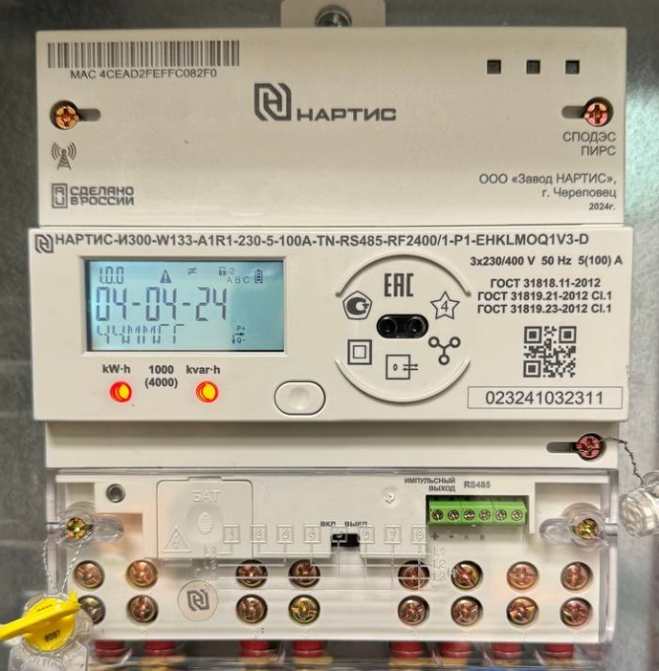  Рис.1 Отображение даты на приборе | 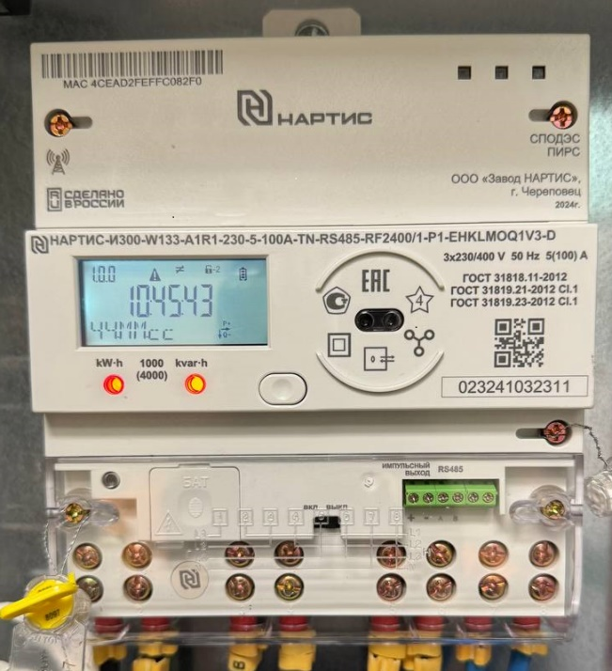  Рис.2 Отображение времени на приборе

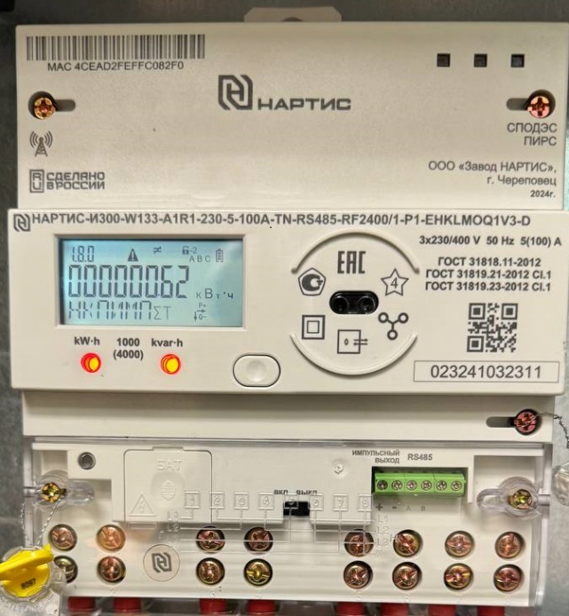
Кнопка управления
Рис.3 Отображение суммы всех показаний Тсумм – обозначается кодом 1.8.0 в верхнем левом углу экрана и пиктограммой ΣТ.

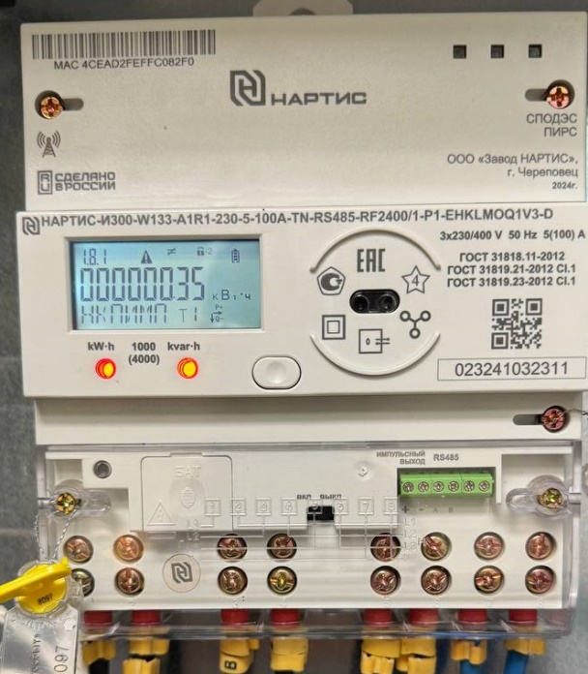  Рис.4 Отображение показаний по Т1 (день) – обозначается кодом 1.8.1 в верхнем левом углу экрана и пиктограммой Т1 в нижней части экрана. | 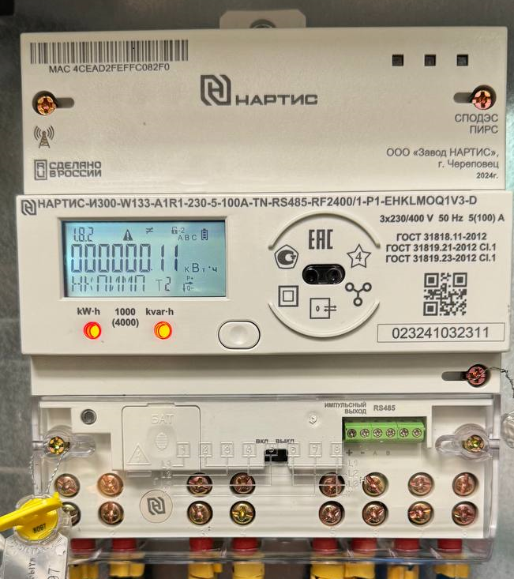  Рис.5 Отображение показаний по Т2 (ночь) – обозначается кодом 1.8.2 в верхнем левом углу экрана и пиктограммой Т2 в нижней части экрана.

